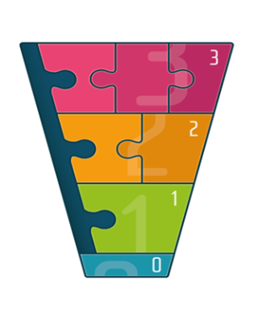
BTI

Observasjonsskjema

Beskriv med egne ord hvorfor du er bekymret eller lurer på noe ved barnet. Hvilke vansker har barnet, og hvordan kommer de til uttrykk? Hvilke risikofaktorer har barnet?
Har det skjedd noe spesielt i vedkommendes liv i det siste?
Hvor lenge har du vært bekymret?
Hvilke ressurser har barnet, og hvordan kommer de til uttrykk? (beskyttelsesfaktorer)
Under overskriftene nedenfor noterer du stikkord om barnets/ungdommens mestring/utfordring

Språklig forståelse og talespråk
Sosialt samspill/samhandling og interaksjon i gruppe, emosjonelt og i lek. Har barnet venner? Mestringsstrategier? Trivsel, humør og selvbilde? Konflikthåndterig? Tilknytning til foreldre og andre voksne?
Konsentrasjon, oppmerksomhet og utholdenhet
Fysisk, motorisk og sansemessig utvikling og fungering
Faglig fungering
Er det spesielle særpreg hos barnet/ungdommen?
Hvordan er samarbeidet med foresatte og oppfølgingen i hjemmet med grensesetting, omsorg, støtte, mat, klær, tilknytning?
Oppfølging i hjemmet
Hvilke tiltak er iverksatt i forbindelse med barnets vansker/utfordringer?
Har de gitt noen effekt?
Er det andre samarbeidspartnere som bidrar med tiltak til barnet?
Gir de effekt?
Er det noe annet du tenker er at betydning?

Ansattes navn:
Arbeidssted:
Dato:

